Российская Федерация Иркутская область
городское поселение Белореченское муниципальное образование А Д М И Н И С Т Р А Ц И Я
городского поселения
Белореченского муниципального образования

ПОСТАНОВЛЕНИЕ

От 22 июня 2022 года № 831

р.п. Белореченский

Об утверждении Схемы размещения мест (площадок) накопления твердых коммунальных отходов на территории Белореченского муниципального образования в новой редакции

В связи с формированием дополнительных мест (площадок) накопления твердых коммунальных отходов на территории Белореченского муниципального образования, в соответствии с Постановлением Правительства Иркутской области от 12 декабря 2016 года № 780-пп «Об утверждении порядка сбора твердых коммунальных отходов (в том числе их раздельного сбора) на территории Иркутской области», постановлением Администрации городского поселения Белореченского муниципального образования от 05 декабря 2018 года № 785 «Об утверждении Порядка создания и ведения реестра мест (площадок) накопления твердых коммунальных отходов на территории городского поселения Белореченского муниципального образования Усольского района Иркутской области», руководствуясь статьями 29, 41 Устава Белореченского муниципального образования, Администрация городского поселения Белореченского муниципального образования
ПОСТАНОВЛЯЕТ:
1. Утвердить схему размещения мест (площадок) накопления твердых коммунальных отходов на территории Белореченского муниципального образования в прилагаемой редакции.
2. Отменить:
- постановление Администрации городского поселения Белореченского муниципального образования от 20 декабря 2018 года № 850 «Об утверждении схем размещения мест (площадок) накопления твердых коммунальных отходов на территории Белореченского муниципального образования»;
- постановление Администрации городского поселения Белореченского муниципального образования от 26.05.2020 года № 248 «О внесении изменений в Схему размещения мест (площадок) накопления твердых коммунальных отходов на территории Белореченского муниципального образования, утвержденную постановлением Администрации городского поселения Белореченского муниципального образования от 20.12.2018г. № 850»;
- постановление Администрации городского поселения Белореченского муниципального образования от 22 июня 2021 года № 348 «Об утверждении Схемы размещения мест (площадок) накопления твердых коммунальных отходов на территории Белореченского муниципального образования в новой редакции».
3. Опубликовать настоящее постановление в газете «Белореченский вестник» и разместить на официальном сайте администрации белореченское.рф.
4. Настоящее постановление вступает в силу с момента опубликования.

Глава Белореченского
муниципального образования С.В.Ушаков

Подготовил:
Главный специалист по ЖКХ
в сфере теплоснабжения и ТКО А.В.Лазарева
Дата:

СОГЛАСОВАНО:
И.о. начальник юридического отдела С.В. Медведская
Дата:

Начальник отдела имущественных
и земельных отношений Е.Ю. Кениг
Дата:

1 экз.- в Дело;
1 экз. - начальнику отдела муниципального хозяйства;
1 экз. - главному специалисту по ЖКХ в сфере теплоснабжения и ТКО;
1 экз. – начальнику отдела имущественных отношений.
Приложение № 1
к постановлению
администрации городского
поселения Белореченского
муниципального образования
от 22 июня 2022 года № 831

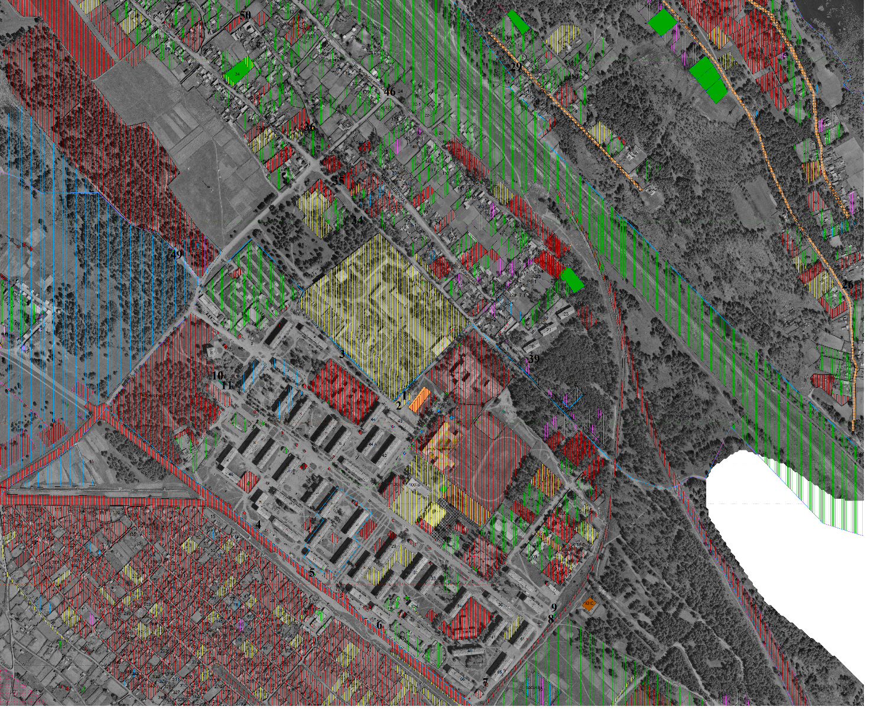
- Иркутская область, Усольский район, р.п. Белореченский, в 32 метрах от дома № 43, в 42
метрах от роллерной площадки;
- Иркутская область, Усольский район, р.п. Белореченский, в 21 метре от МКД № 44.
- Иркутская область, Усольский район, р.п. Белореченский, в 33 метрах восточнее дома № 45;
- Иркутская область, Усольский район, р.п. Белореченский, в 25 метрах юго-западнее дома № 60;
- Иркутская область, Усольский район, р.п. Белореченский, в 20 метрах южнее дома № 61;
- Иркутская область, Усольский район, р.п. Белореченский, в 18 метрах южнее дома № 63;
- Иркутская область, Усольский район, р.п. Белореченский, в 23 метрах южнее дома № 65;
- Иркутская область, Усольский район, р.п. Белореченский, в 20 метрах северо-восточнее дома № 67;
- Иркутская область, Усольский район, р.п. Белореченский, в 27 метрах северо-восточнее дома № 67;
- Иркутская область, Усольский район, р.п. Белореченский, в 60 метрах южнее дома № 81;
- Иркутская область, Усольский район, р.п. Белореченский, в 55 метрах южнее дома № 81;
26. Иркутская область, Усольский район, с. Мальта, в 26 метрах севернее ул. Полигонная, 11;
- Иркутская область, Усольский район, с. Мальта, в 20 метрах западнее ул. Лагерная, 2-1;
- Иркутская область, Усольский район, с. Мальта, в 20 метрах юго-западнее ул. Разведочная, 13-1;
- Иркутская область, Усольский район, с. Мальта, в 27 метрах юго-восточнее ул. Разведочная, 17Б;
- Иркутская область, Усольский район, с. Мальта, в 20 метрах от жилого дома ул. Разведочная, 26а;
- Иркутская область, Усольский район, с. Мальта, в 20 метрах юго-восточнее ул. Зеленая, 19;
- Иркутская область, Усольский район, с. Мальта, в 20 метрах от жилого дома ул. Красноармейская, 137;
- Иркутская область, Усольский район, р.п. Белореченский, в 3 метрах юго-западнее кладбища, напротив гаражного кооператива «Ява»;
- Иркутская область, Усольский район, с. Мальта, в 22 метрах от жилого дома пер. Лесной, 11.
- Иркутская область, Усольский район, с. Мальта, за ул. Разведочная

Приложение № 2
к постановлению
администрации городского
поселения Белореченского
муниципального образования
от 22 июня 2022 года № 831

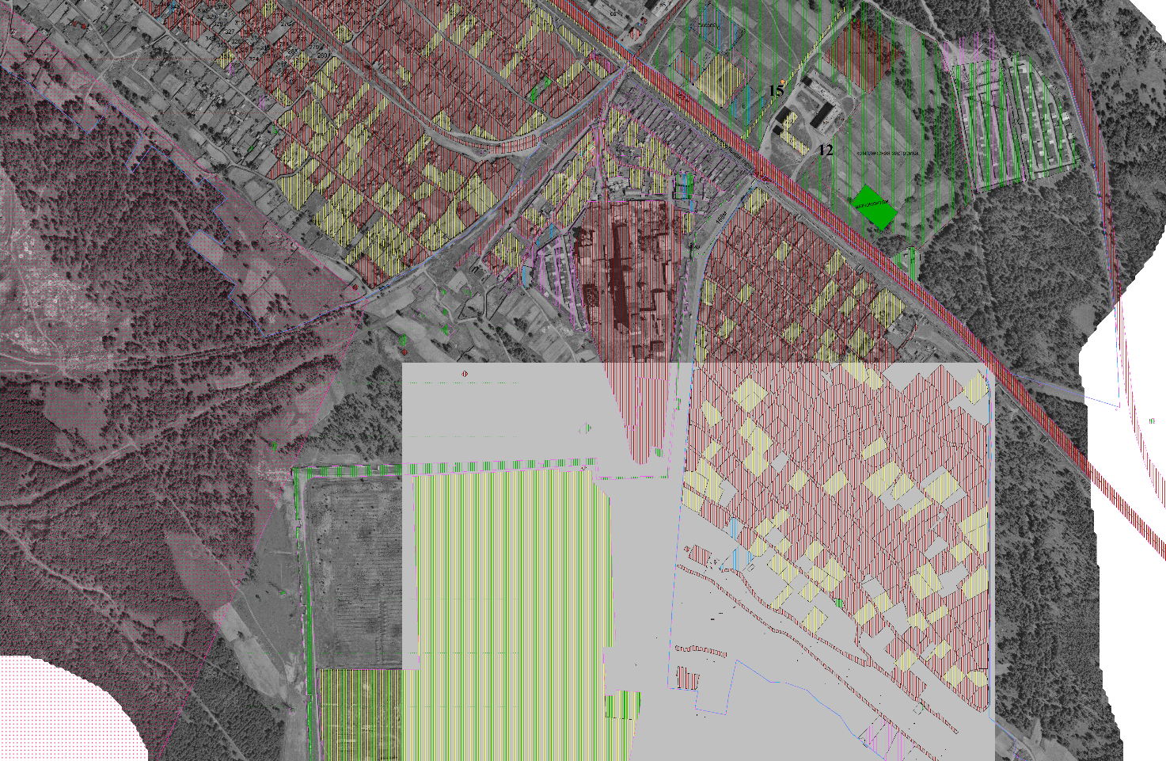

- Иркутская область, Усольский район, р.п. Белореченский, в 60 метрах восточнее дома № 7/1;
- Иркутская область, Усольский район, р.п. Белореченский, в 40 метрах северо-западнее дома № 7/2;

Приложение № 3
к постановлению
администрации городского
поселения Белореченского
муниципального образования
от 22 июня 2022 года № 831

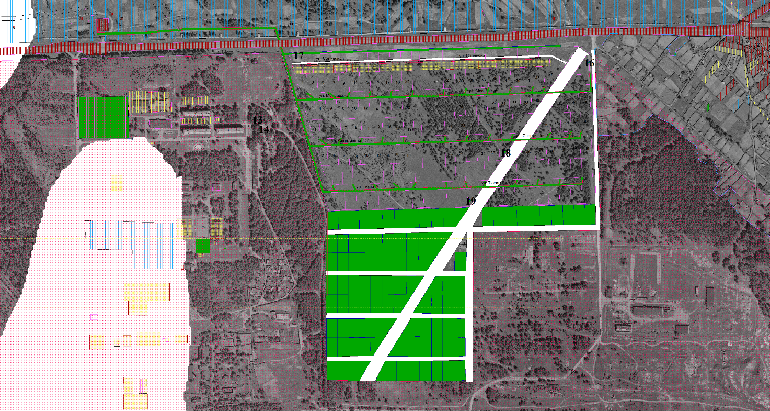

- Иркутская область, Усольский район, р.п. Белореченский, в 40 метрах восточнее дома
№ 3;
- Иркутская область, Усольский район, р.п. Белореченский, в 45 метрах восточнее дома
№ 3;
- Иркутская область, Усольский район, р.п. Белореченский, в 30 метрах севернее участка ИЖС ул. Московская, 47;
- Иркутская область, Усольский район, р.п. Белореченский, в 46 метрах севернее от участка ИЖС ул. Молодежная, 1;
- Иркутская область, Усольский район, р.п. Белореченский, в 23 метрах восточнее от участка ИЖС ул. Спортивная, 32;
- Иркутская область, Усольский район, р.п. Белореченский, в 25 метрах восточнее от участка ИЖС ул. Тихая, 24.

Приложение № 4
к постановлению
администрации городского
поселения Белореченского
муниципального образования
от 22 июня 2022 года № 831

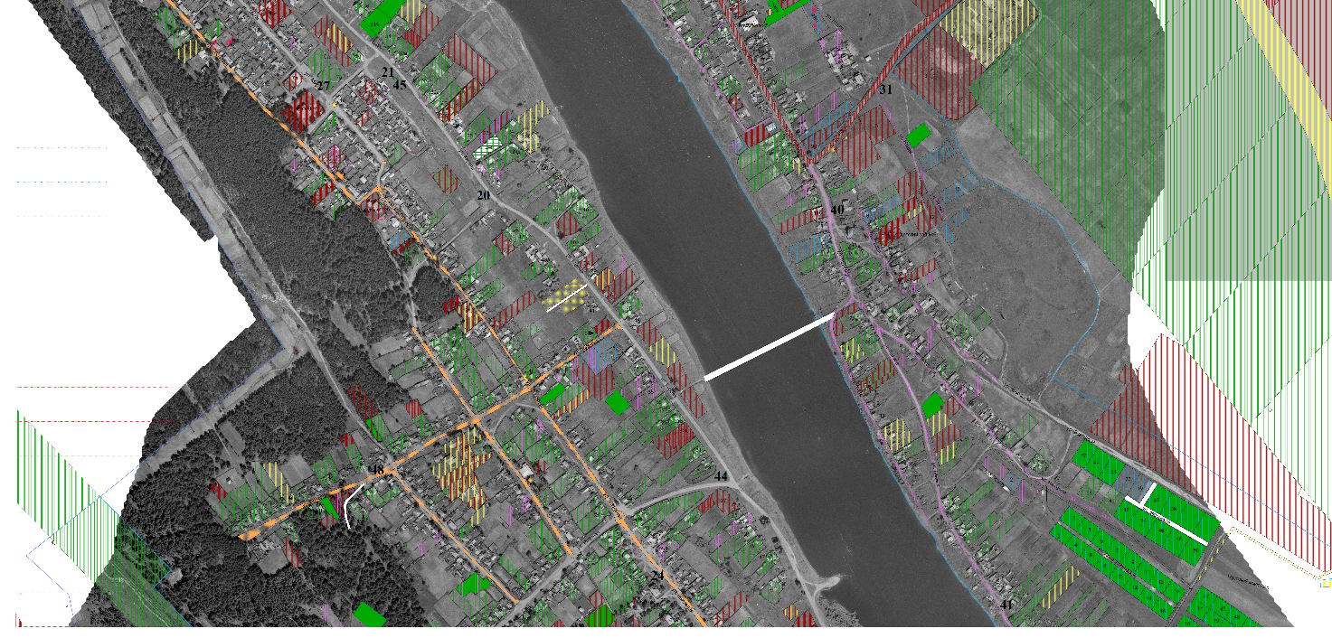
- Иркутская область, Усольский район, с. Мальта, в 21 метре юго-западнее ул. Кирова,22;
- Иркутская область, Усольский район, с. Мальта, в 20 метрах юго-западнее ул. Кирова, 32б;
- Иркутская область, Усольский район, с. Мальта, в 20 метрах северо-восточнее ул. Школьная, 25;
- Иркутская область, Усольский район, с. Мальта, в 29 метрах северо-западнее ул. Мира, 10;
- Иркутская область, Усольский район, с. Мальта, в 25 метрах юго-восточнее ул. Новая, 1-1;
- Иркутская область, Усольский район, с. Мальта, в 20 метрах восточнее ул. Ленина, 114;
- Иркутская область, Усольский район, с. Мальта, в 23 метрах юго-западнее ул. Ленина, 141;
- Иркутская область, Усольский район, с. Мальта, в 30 метрах южнее ул. Кирова, 29;
- Иркутская область, Усольский район, с. Мальта, в 32 метрах юго-западнее ул. Кирова, 32;
- Иркутская область, Усольский район, с. Мальта, в 43 метрах от жилого дома ул. Красноармейская, 42.
- Иркутская область, Усольский район, с. Мальта, ул. Нагорная, 8;

Приложение № 5
к постановлению
администрации городского
поселения Белореченского
муниципального образования
от 22 июня 2022 года № 831

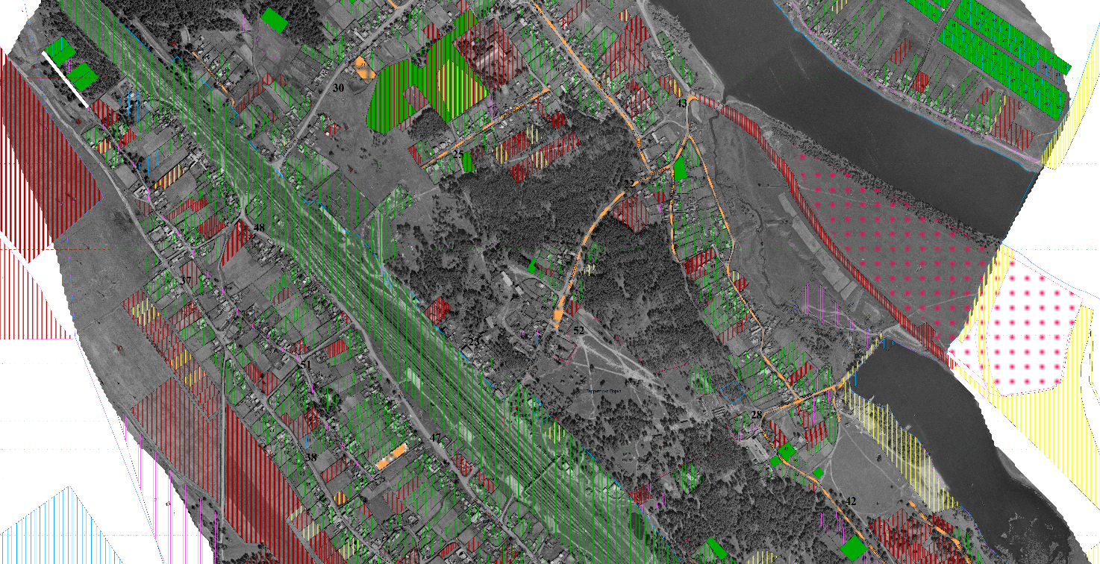

- Иркутская область, Усольский район, с. Мальта, в 30 метрах севернее ул. Вокзальная, 11;
- Иркутская область, Усольский район, с. Мальта, в 20 метрах северо-восточнее ул. Привокзальная,3;
- Иркутская область, Усольский район, с. Мальта, в 20 метрах южнее ул. Садовая, 16;
- Иркутская область, Усольский район, с. Мальта, в 20 метрах северо-восточнее ул. Красной Звезды, 5А-1;
- Иркутская область, Усольский район, с. Мальта, в 30 метрах юго-западнее ул. Рабочая, 34;
- Иркутская область, Усольский район, с. Мальта, в 22 метрах северо-восточнее Разведочная, 95А;
- Иркутская область, Усольский район, с. Мальта, в 38 метрах от участка ИЖС ул. Разведочная, 65;
- Иркутская область, Усольский район, с. Мальта, в 92 метрах севернее ул. Озерная, 17.
- Иркутская область, Усольский район, с. Мальта, в 40 метрах юго- западнее ул. Кирова, 2;
- Иркутская область, Усольский район, с. Мальта, в 36 метрах севернее ул. Красноармейская, 8 А;
- Иркутская область, Усольский район, с. Мальта, в 43 метрах от жилого дома ул. Красноармейская, 42;
- Иркутская область, Усольский район, с. Мальта, в 22 метрах от жилого дома ул. Железнодорожная, 19;
- Иркутская область, Усольский район, с. Мальта, в 28 метрах юго-восточнее ул. Вокзальная, 29
- Иркутская область, Усольский район, с. Мальта, в 22 метрах от жилого дома ул.
Разведочная, 63;

Приложение № 6
к постановлению
администрации городского
поселения Белореченского
муниципального образования
от 22 июня 2022 года № 831

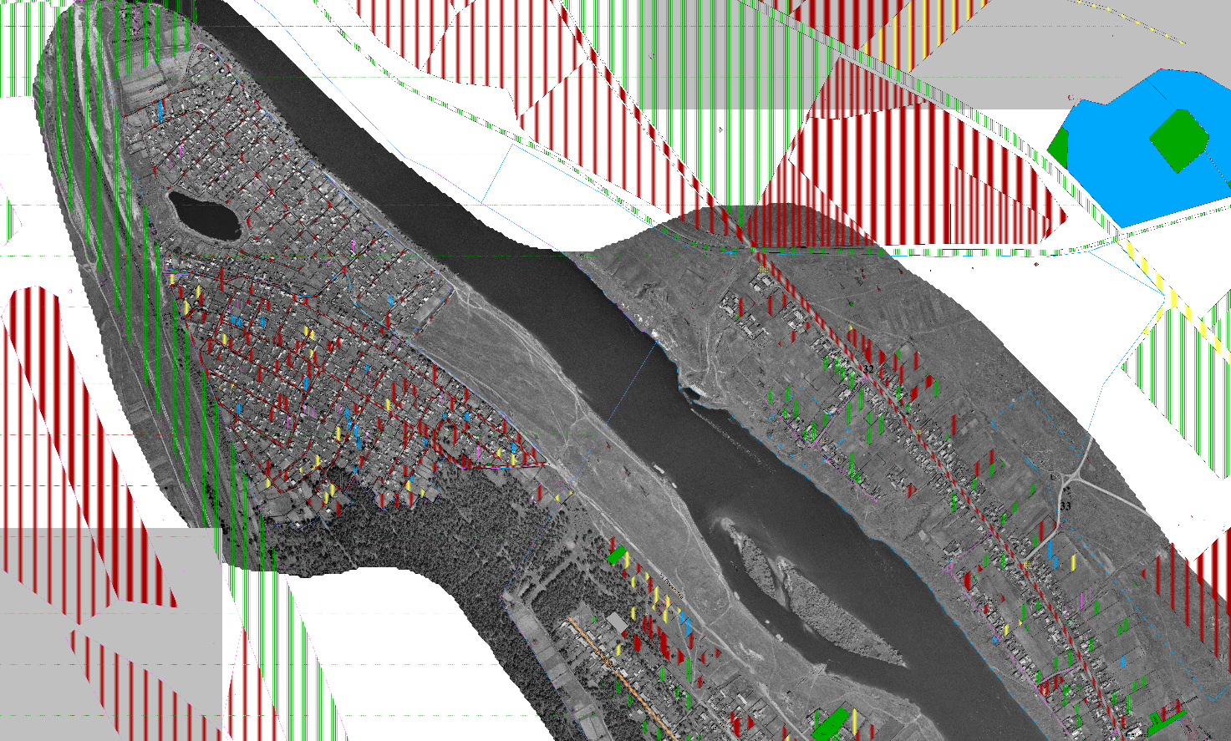

- Иркутская область, Усольский район, с. Мальта, в 23 метрах от участка ИЖС ул. Ленина, 1;
- Иркутская область, Усольский район, с. Мальта, в 96 метрах северо-восточнее ул. Ленина, 49;
- Иркутская область, Усольский район, с. Мальта, в 10 метрах от участка ИЖС ул. Производственная, 29а.

Приложение № 7
к постановлению
администрации городского
поселения Белореченского
муниципального образования
от 22 июня 2022 года № 831

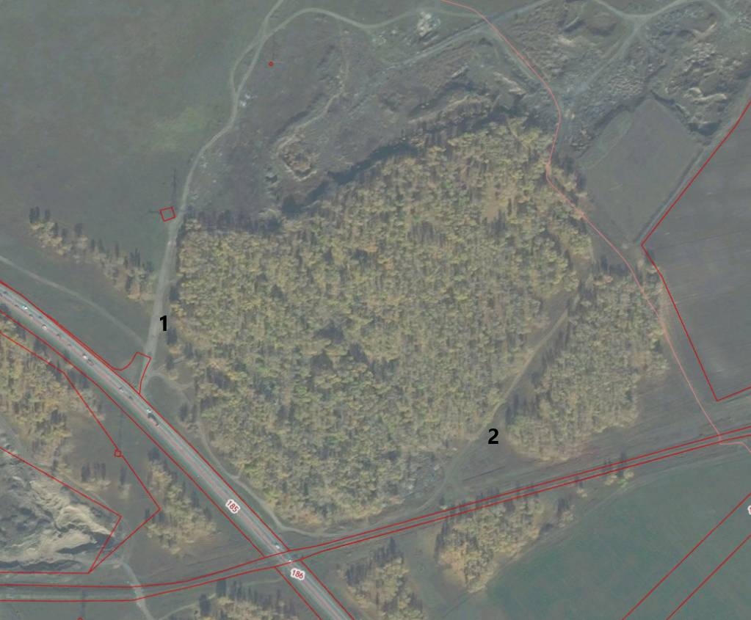
- Иркутская область, Усольский район, с. Мальта, кладбище в 40 метрах севернее автодороги Р255;
- Иркутская область, Усольский район, с. Мальта, кладбище в 75 метрах северо-восточнее автодороги Р255.

